Уважаемые Верхотурцы ! Наступил пожароопасный осенне-зимний период
. Специалисты противопожарной службы делят год на весенне-летний и осенне-зимний пожароопасный период. Статистика показывает, что по количеству зимние пожары обгоняет лишь месяц май. Та же статистика утверждает, что наибольшее число пожаров в течение всего года происходит в жилом секторе. Во время этих пожаров гибнет и травмируется больше всего людей.

Человеческий фактор является причиной практически всех пожаров, происходящих в жилье, за исключением редких случаев, когда сама природа устраивает огненное шоу. Причины пожаров в жилье и зимой и летом идентичны (разве что зимой значительно возрастает количество загораний от неисправных печей). Каждому из нас хоть однажды доводилось видеть последствия пожара в сельской местности или частном секторе: обугленные бревна, пустые глазницы окон, черные от сажи стены, обгоревшие вещи. И только печь, если не считать копоти, вполне цела. Хотя порой именно она, точнее эксплуатация ее с нарушением правил пожарной безопасности, становится причиной трагедии. 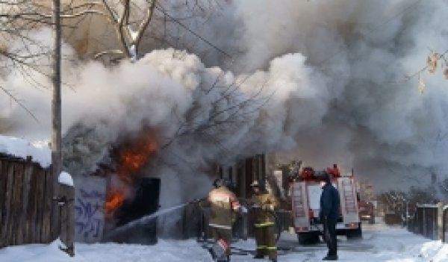
В квартирах и жилых домах, имеющих печное отопление, необходимо обратить внимание на выполнение требований пожарной безопасности как при устройстве печей, так и при их эксплуатации. Пожары чаще всего происходят в результате перекала печей, появления в кирпичной кладке трещин, в результате применения для растопки горючих и легковоспламеняющихся жидкостей, выпадения из топки или зольника горящих углей. Для долговечной и безопасной эксплуатации печного отопления следует помнить следующие требования: печи и другие отопительные приборы должны иметь противопожарные разделки (отступки) от горючих конструкций, а также предтопочный лист размером 0,5 х 0,7м на деревянном полу или полу из других горючих материалов. Наиболее часто пожары происходят, когда печи оставляют во время топки без наблюдения. В сильные морозы печи нередко топят длительное время, в результате чего происходит перекал отдельных их частей. Если эти части соприкасаются с деревянными стенами или мебелью, то пожар неизбежен. Поэтому рекомендуется топить печь 2-3 раза в день по 1-1,5 часа, нежели один раз длительное время. Вблизи печей и непосредственно на их поверхности нельзя хранить сгораемое имущество или материалы, сушить белье.
Перед началом отопительного сезона нужно проверить исправность печи и дымохода, отремонтировать и вычистить сажу, заделать трещины глиняно-песчаным раствором, побелить дымовую трубу на чердаке и крыше и выше кровли. Следует не реже одного раза в три месяца очищать от скопления сажи дымоходы комнатных печей. С наступлением минусовых температур увеличивается количество включенных в сеть электронагревательных приборов, а, следовательно, и нагрузка на электропроводку. В ряде случаев из-за естественного старения, также вследствие длительного периода эксплуатации с перегрузкой, происходит пробой изоляции и короткое замыкание электропроводки, которое приводит к возникновению пожара. Ни для кого не секрет, что электрическая проводка во многих жилых домах города и района, а особенно в жилых домах старой постройки, находится далеко не в идеальном состоянии. Причины этому разные: у жилищно-коммунальных служб не хватает средств на ее ремонт, часть домов жилого сектора уже списана и поэтому ими не обслуживается. Но люди, не имея другого жилья, продолжают жить в таких домах, ремонтируя электропроводку своими силами, причем во многих случаях не имея соответствующих знаний и навыков, а это может привести к пожару.
Другая распространенная причина пожаров - нарушение правил пожарной безопасности при эксплуатации бытовых электронагревательных приборов. Не пренебрегая элементарными правилами пожарной безопасности, вы сохраните свое жилье, имущество, а может быть, и жизнь. Ведь последствия пожара несопоставимы ни с какими расходами на ремонт «домашнего очага». Поэтому хотелось бы сказать еще раз, что Ваша безопасность в Ваших руках.
Телефоны доверия:
ГУ МЧС России по Свердловской области(343)262 – 99-99
ФГКУ 71 ОФПС по Свердловской области, ОНД ГО Верхотурский, Новолялинский ГО (34389)2-24-95

